诚信应考,考试作弊将带来严重后果！
_____________ ________
…

姓名 学号
学院 专业 座位号
( 密 封 线 内 不 答 题 )
……………………………………………………密………………………………………………封………………………………………线……………………………………线………………………………………

华南理工大学期末考试
《机电传动控制》试卷
注意事项：1. 考前请将密封线内填写清楚；
2. 所有答案请直接答在试卷上(或答题纸上)；
3．考试形式：闭卷；
4. 本试卷共 4 大题，满分100分， 考试时间120分钟。
题 号 | 一 | 二 | 三 | 四 | 总分
得 分
评卷人

一、选择题（10×2′=20′）
1、关于直流电动机调速方法正确的有：
A：变极调速； B：变频调速；
C：改变转差率调速； D：改变电枢电压调速。
2、他励电动机励磁绕组的电流与电枢电流采用的电源：
A 不同； B 相同； C 不确定。
3、如图所示，判断哪组是正确的。
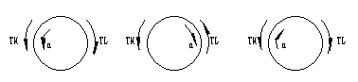
（a）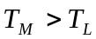 (b) 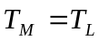 (c) 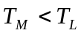
A：图（a）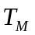为正，是拖动转矩，加速状态 B：图（b）=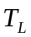，匀速状态
C：图（c）为正，为负，减速状态
4、关于交流电动机调速方法正确的有：
A：变频调速； B：改变磁通调速；
C：改变转差率调速； D：定子串电阻调速。
5、三相异步电动机正在运行时，转子突然被卡住，这时电动机的电流是：
A：减少； B：增加； C：等于零。
6、延时闭合的动合触点是：
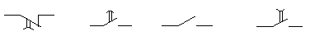
A B C D
7．反应式步进电机的基本结构是：
A 定子和转子均有绕组；B 定子有绕组，转子无绕组；C 定子无绕组，转子有绕组。
8、三相鼠笼异步电动机在相同电源电压下，空载启动比满载启动的启动转矩 。
A：相同； B：大； C：小。
9、三相鼠笼式异步电动机在运行中断了一根电源线，则电动机的转速
A：增加； B：减少； C：停转；
10、恒功率型机械特性为负载转矩与转速成：
A 正比; B 反比。

选择题答题卡：

1 | 2 | 3 | 4 | 5
D | A | A | A | B
6 | 7 | 8 | 9 | 10
B | B | A | B | B

二、回答问题（5×8′=40′）

- 什么叫直流电动机的能耗制动，工作原理如何。

电动机工作在电动状态运行时，若把外施电枢电压U突然降为零，而将电枢串接一个附加电阻R，便得到能耗制动状态。制动时，KM断电，其常开触点断，常闭触点闭合，这时，由于机械惯性，电动机仍然旋转，磁通Φ和转速n的存在，使电枢绕组感应有电势Ea，其方向与电动状态方向相同。Ea在电枢和R回路内产生电流Ia，该电流方向与电动状态下由电源电压U所决定电流方向相反，而磁通Φ的方向未变，故电磁转矩T＝KmΦIa反向，即T与n反向，T变成了制动转矩。这时由工作机械的机械能带动电动机发电，使传动系统储存的机械能变成电能通过电阻（电枢电阻Ra和附加的制动电阻Rad）转化成热量损耗掉。
- 步进电动机的步距角之含义是什么？一台步进电动机可以有两个步距角，例如，3º/1.5º，这是什么意思？什么是单三拍、单双六拍和双六拍？

每当输入一个电脉冲时,电动机转过的一个固定的角度,这个角度称之为步矩角.
一台步进电动机有两个步矩角,说明它有两种通电方式, 3º的意思是单拍时的步矩角. 1.5º的意思是单双拍或双拍时的步矩角.
单三拍:每次只有一相绕阻通电,而每个循环只有三次通电
单双六拍:第一次通电有一相绕阻通电,然后下一次又两相通电,这样交替循环运行,而每次循环只有六次通电.
双六拍:每次又两相绕阻通电,每个循环有六次通电.

- 将三相异步电动机接三相电源的三根引线中的两根对调，此电动机是否会反转？为什么？

如果将定子绕组接至电源的三相导线中的任意两根线对调,例如将B,C两根线对调,即使B相遇C相绕组中电流的相位对调,此时A相绕组内的电流导前于C相绕组的电流2π/3因此旋转方向也将变为A-C-B向逆时针方向旋转,与未对调的旋转方向相反.

- 什么叫机电传动系统的过渡过程？加快机电传动系统过渡过程的方法有哪些？

机电传动系统的过渡过程：机电传动系统从运行情况可分稳定状态和过渡状态，系统从一个稳定状态到另一个稳定状态的过程。
加快过渡过程的方法：
（1）减小系统GD2
（2）增加动态转矩Td

5、什么叫步进电动机的环形分配器? 常用的方式有哪两种?
步进电动机的环形分配器指实现脉冲分配的硬件逻辑电路; 常用的方式有硬件环形分配器和软件环形分配器。

三、计算题：（写出主要计算步骤及结果，2×10′=20′）

1、一台直流他励电动机，其额定数据为：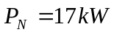，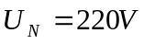，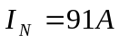，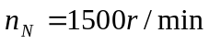，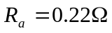。试求：
(1) 直接启动时的启动电流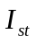；
(2) 如果要使启动电流不超过额定电流的两倍，求启动电阻为多少欧？

（1）直接启动时的启动电流
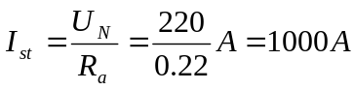
（2）电枢串入启动电阻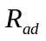后的启动电流
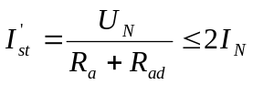
故 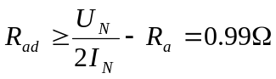

2、有一台三相鼠笼式异步电动机，其额定数据为：（机械输出功率），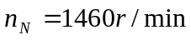，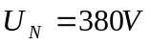，接法，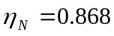，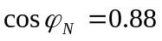，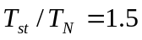，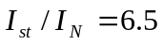。试求：（极对数？）
（1）额定输入功率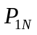； （2）额定转差率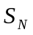； （3）额定电流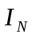；
（4）输出的额定转矩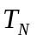； （5）采用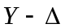换接启动时的启动电流和启动转矩。

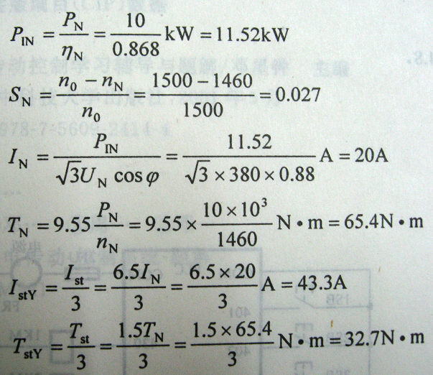

四、设计题（1×20′=20′）

1、分别用继电器-接触器和PLC控制设计三相鼠笼异步电动机Y/△的控制系统。要求：
（1）绘出继电器-接触器控制主电路和控制电路；
（2）绘出PLC的实际接线图； （3）绘出PLC的梯形图；
（4）说明其工作过程；

（1）绘出继电器-接触器控制主电路和控制电路；
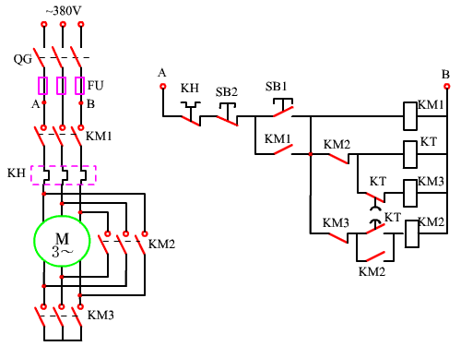
（2）绘出PLC的实际接线图； （3）绘出PLC的梯形图；
（或见书204页）

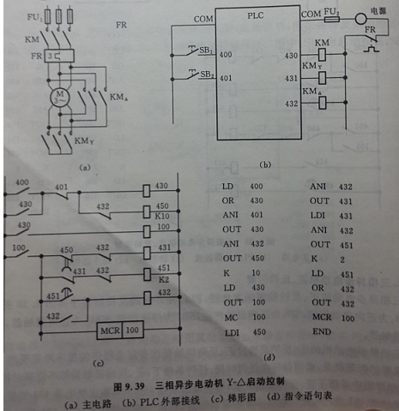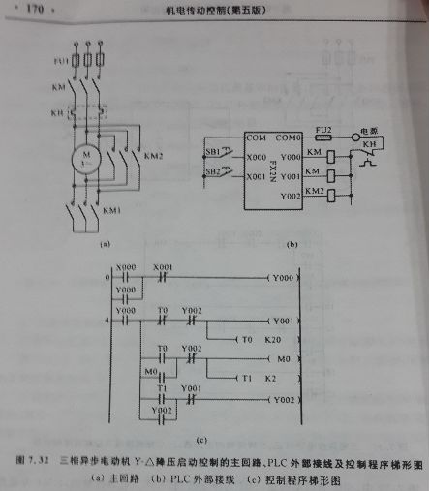

或第五版170页

2、试设计两台异步电动机M1、M2顺序启、停的控制电路图。要求：
（1）M1启动后，M2立即自动启动；
（2）M1停止后，延时一段时间，M2才自动停止；
（3）M2能点动调整工作；
（4）两台电动机均有短路和长期过载保护。
试绘出主电路和控制电路，并说明其工作过程。

